Medieninformation

**„Die kleine Meerjungfrau“**

Theater mit Horizont

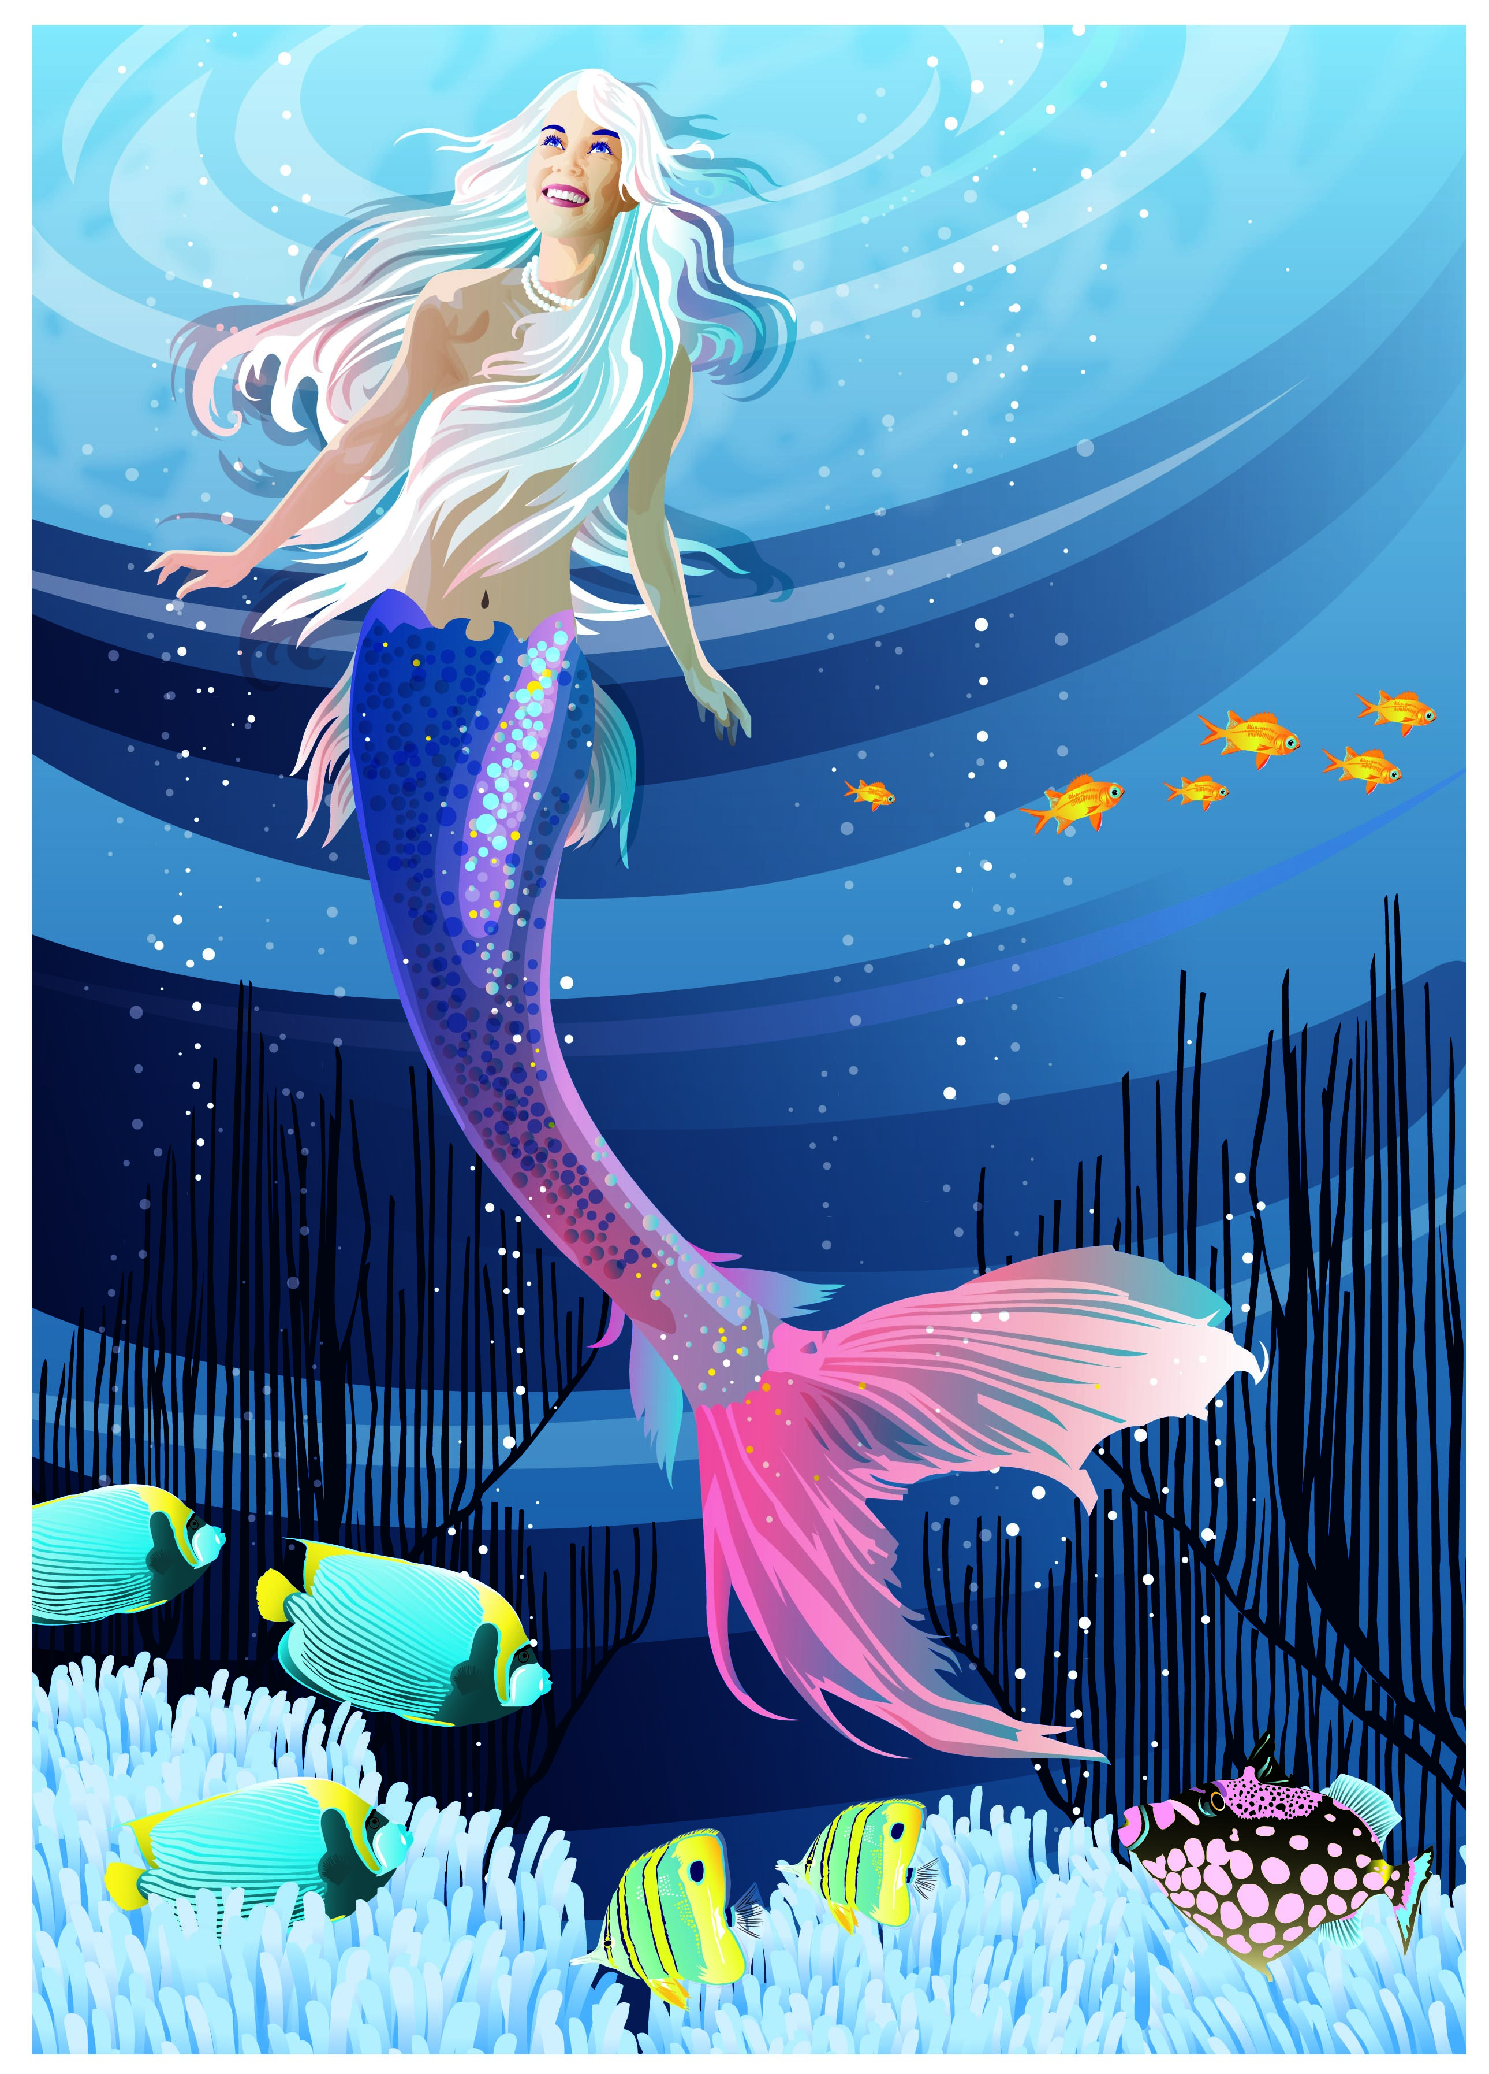"Weit draußen auf dem Meer ist das Wasser so blau wie die schönsten Kornblumen, und so klar wie das reinste Glas. ..."

So beginnt das wohl bekannteste Märchen von Hans Christian Andersen, das zu einem wahren Klassiker wurde.

Eine wunderbare Welt voller bunter Tiere und Pflanzen ist es, in der das Meervolk lebt. Eine Welt, in der sich Marie, die kleine Meerjungfrau, so sicher und frei bewegen kann, wie ein Fisch im Wasser. Und trotzdem will sie fort, hinauf in die andere Welt jenseits der Wasseroberfläche. Aber warum die Welt verlassen in die man geboren wurde? Warum nur, fragen sich auch Kasimir, der Kugelfisch, und vor allem Maries Vater, der mächtige Meerkönig.

Marie hat während eines Sturmes einen jungen Menschenprinzen vor dem Ertrinken gerettet und sich in ihn verliebt. Ihre Sehnsucht ihn wieder zu sehen und ihre Neugier auf seine Welt sind so groß, dass sie sich auf einen gefährlichen Handel einlässt. Sie gibt der alten Meerhexe ihre bezaubernde Stimme um dafür an Land leben zu können. Damit geht die kleine Meerjungfrau allerdings ein großes Wagnis ein, denn wenn es ihr nicht gelingt das Herz des Prinzen zu erobern, muss sie zurück ins Meer und wird sich in Schaum verwandeln ...

Ein Musical über Liebe, Sehnsucht und das Erwachsenwerden.

ab 6 Jahren

Termine und Beginn: 12.10.2013, 11.00 Uhr, 14.30 Uhr und 16.15 Uhr

29.03.2014, 14.30 Uhr und 16.15 Uhr

Preise: Euro 17,-/15,-/13,-/11.-

Kartenvorverkauf: 1040 Wien, Argentinierstraße 37  
von Montag bis Samstag von 13.00 bis 18.00 Uhr  
Karten Hotline: 01/501 65/3306

[www.akzent.at](http://www.akzent.at)

**Pressefotos** in 300dpi und **–texte** für Ihre Ankündigung stehen auf unserer **Website www.akzent.at** in unserem **Pressebereich** zur Verfügung.